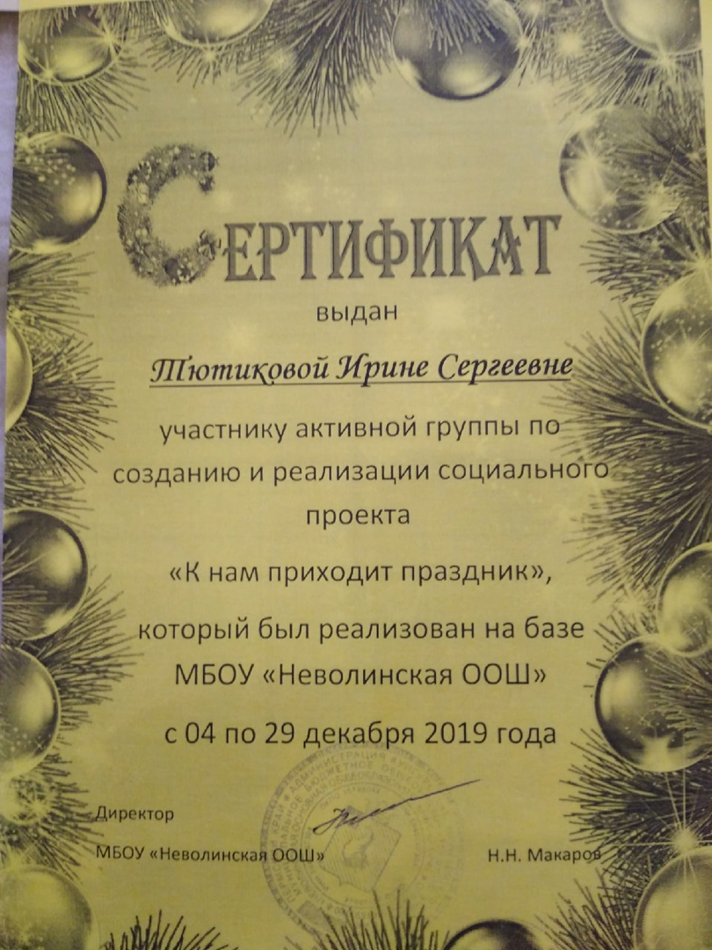

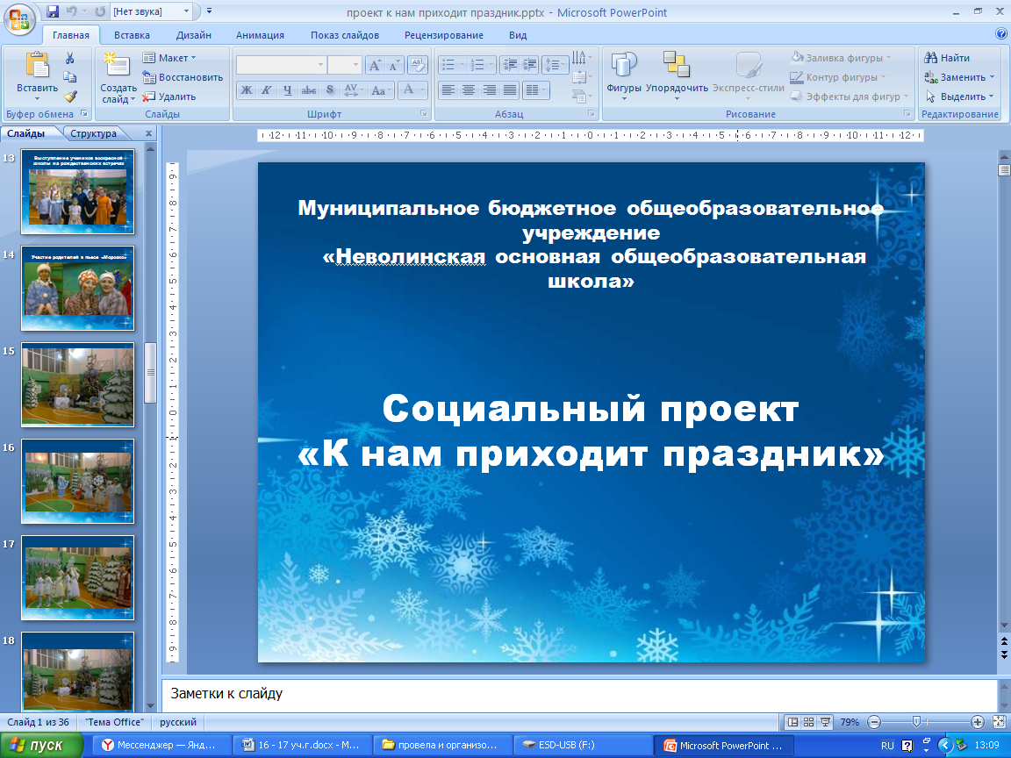

Тип проекта: социальный;

**Вид проекта**: творческо-практический;

Срок реализации: 04.12. – 29.12. 2019г.

Цель и задачи:

* Вовлечение учащихся в совместную познавательную, творческую и социально-значимую деятельность, объединяющую классный коллектив и стимулирующую к активным действиям;
* Поддержка и развитие общественно-полезной, социально-значимой деятельности школьников;
* Объединение усилий учителей, обучающихся и родителей (законных представителей) в сохранении и изменении социокультурной и образовательной среды;
* Внедрение новых форм и методов воспитания;

**Формы и методы, используемые в реализации проекта:**

* Внеклассные мероприятия;
* Мастер-классы;
* Постановка пьесы;
* Встречи с родителями.

ПРОЕКТ СОТРУДНИЧЕСТВА

* Родительское сообщество;
* Школьное ученическое самоуправление;
* Педагоги;
* Администрация школы;
* Воскресная школа;
* МБУК «Неволинский ДК».

**Этапы реализации проекта:**

**1 этап: Информационно-подготовительный.**

разработать план мероприятий по реализации проекта «К нам приходит праздник»;

определить хронологические рамки реализации проекта;

определить ожидаемые результаты проекта;

разработать положения конкурсов проекта и ознакомить с ними участников.

**2 этап: Основной.**

На данном этапе проводятся мероприятия, приуроченные к празднованию Нового года, направленные на развитие эстетического вкуса и творческих способностей школьников.

**3 этап: Заключительный.**

На данном этапе реализации проекта подводятся итоги проекта, определяются недоработки, сравниваются реально полученные результаты с ранее запланированными желаемыми результатами, обобщается опыт. Производится сбор и анализ отчетных документов участников проекта.

**Мероприятия по реализации проекта «К нам приходит праздник»**

* Внеклассное мероприятие «Письмо деду Морозу» 1-4 классы
* Мастер-класс «Изготовление подарочной упаковки» 1-4 классы
* Мастер-классы родителей: Дудина Т.И. «Мастерская деда Мороза», «Рождественские игрушки»;
* Оформление информационного стенда «История празднования Нового года в России»;
* Конкурс оформления школьных кабинетов «Праздник к нам приходит» 1-9 классы;
* Конкурс новогодних украшений «Наряд для елки» в номинациях **«Варежка деда Мороза(1-4 кл.)**
* **Номинация «Сохраним Ель!»** 1-9 классы;
* **Номинация «Новогодняя гирлянда»**1-9 классы;
* Конкурс новогодних поздравлений «С Новым Годом, С Новым Счастьем» 5-9 классы;
* Рождественские встречи с родителями.